25.01.22 р. 11 клас

**Тема. Планування веб-сайту та етапи роботи над ним**

**Пригадайте:**

1. Що таке веб-сторінка, веб-сайт, веб-портал?
2. Що таке гіперпосилання? Для чого вони Використовуються?
3. Пригадайте правила оформлення презентацій.

**Опрацюйте матеріал**

Ви вже знаєте, що [веб-сторінки](http://school.xvatit.com/index.php?title=%D0%A2%D0%B5%D0%BC%D0%B0_4._%D0%A0%D0%BE%D0%B1%D0%BE%D1%82%D0%B0_%D0%B7_Internet_Explorer.) створюються за допомогою спеціальних мов розмітки гіпертексту, наприклад, **HTML**. Вони мають вигляд звичайних текстових документів, до яких внесено вказівки форматування. За допомогою таких вказівок можна задавати колір та розмір шрифтів, по-різному розміщувати текст на сторінці, подавати дані у вигляді списків або таблиць, додавати гіперпосилання на інші сторінки в Інтернеті, додавати до сторінки графічні та мультимедійні зображення тощо. Формат цих вказівок задається в описі мови HTML.

HTML-код веб-сторінки можна переглянути за допомогою текстового редактора, наприклад, Блокноту. Вигляд головної сторінки одного з освітніх сайтів та її HTML-код.

**Веб-сайти створюються у кілька етапів:**

1. **Планування** — визначення тематики і призначення майбутнього сайта.

2. **Розробка** — розробка структури сайта, добір матеріалів, вибір програмних засобів для його створення.

3. **Створення** окремих сторінок відповідно до структури, включення до них гіперпосилань.

4. **Тестування** — перевірка та редагування веб-сайта.

5. **Розміщення** — розміщення сайта в Інтернеті.

6. **Підтримка**— оновлення вмісту сайта.

**Планування**

На етапі планування, перш за все, слід визначити призначення майбутнього сайту: це буде персональний сайт або сайт організації, електронна енциклопедія чи сайт бібліотеки, сайт для дистанційного навчання тощо. Тут же доцільно визначити, буде сайт тематичним чи різні його сторінки будуть присвячені різнім темам і яким саме.

**Розробка**

Наступний крок — розробка структури сайту. При розробці структури сайту слід визначитися з необхідною кількістю сторінок та встановити зв'язки між ними. Розрізняють лінійну, ієрархічну та довільну структури сайту. Лінійну структуру веб-сайту доцільно використовувати у разі послідовного представлення інформації, наприклад, про товари та послуги або матеріали навчального посібника. Перегляд таких сайтів здійснюється послідовно: від початкової (головної) до останньої сторінки. Кожна сторінка має посилання тільки на одну, наступну сторінку сайту. Інколи, для зручності навігації по сайту до сторінки також додається посилання на попередню сторінку.

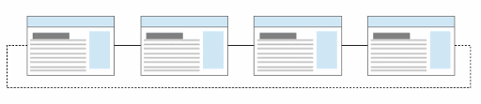

При ієрархічній структурі створюється одна сторінка (головна), яка не має попередніх, решта сторінок мають лише одну попередню сторінку. При ієрархічній структурі кожна сторінка може містити посилання на довільну кількість сторінок сайту. Така структура найкраще підходить для сайтів, що містять різну за тематикою інформацію: каталогів, зібрань статей з різних тем або добірок послань.

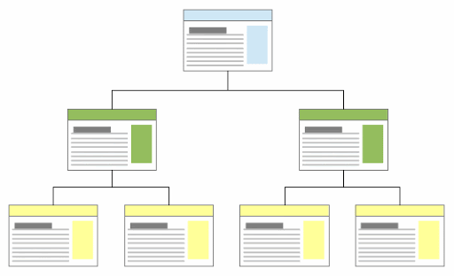

Найчастіше для створення сайтів використовують довільну структуру. При такій структурі сайту його сторінки пов'язані між собою довільним чином. У сайтах довільної структури можна виділити фрагменти, які є лінійними або ієрархічними.

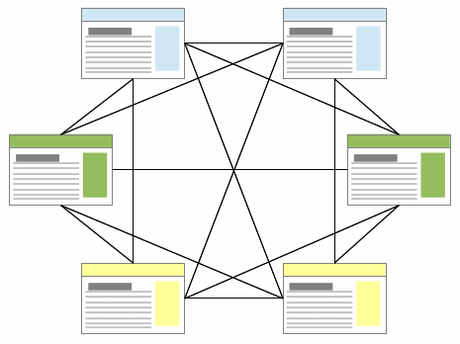

Прикладом довільної побудови структури сайту може бути Інтернет-енциклопедія Вікіпедія. Цей проект стартував у 2001 р. Нині статті до цієї енциклопедії пишуться 250 мовами народів світу. Характерною особливістю Вікіпедії є те, що її статті відкриті для доповнення і змін будь-яким користувачем. У Вікіпедії на даний час розміщено більше 6 млн. статей.

На етапі розробки необхідно також здійснити добір матеріалів і вибрати програмні засоби, за допомогою яких будуть розроблятися веб-сторінки.

**Створення**

На етапі створення відбувається наповнення веб-сторінок конкретними матеріалами, а також створення гіперпосилань для зручної навігації сайтом. При цьому потрібно слідувати правилам оформлення (дизайну) веб-сторінок, якими ви користувалися при створенні презентацій.

**Тестування**

* Дуже важливим при створенні сайту є етап тестування. На цьому етапі потрібно перевірити:
* чи правильно працюють усі гіперпосилання;
* чи зручною є навігація сайтом;
* чи відкриваються при відкритті сторінок графічні зображення;
* чи зручно розташовані для сприйняття матеріали на сторінках тощо.

У разі необхідності, потрібно внести зміни в наповнення або структуру сайту, змінити гіперпосилання.

**Розміщення**

На наступному етапі потрібно визначити, де буде розміщено створений вами сайт. Веб-сайт можна розмістити:

* на власному сервері установи;
* на сервері вашого провайдера;
* на сервері організації, яка спеціалізується у наданні послуг розміщення сайтів користувачам Інтернету;
* на сервері, який надає послуги вільного і безкоштовного розміщення сайтів.

Сьогодні окремі організації в мережі Інтернет пропонують користувачам безкоштовні послуги щодо створення веб-сайтів з використанням готових шаблонів та одночасним їх розміщенням на серверах цієї організації.

**Підтримка**

Після розміщення сайту в Інтернеті потрібно здійснювати його підтримку, щоб сайт не втрачав своєї популярності. Ця підтримка полягає в періодичному оновленні та доповненні існуючих матеріалів, створенні нових цікавих сторінок тощо.

Сьогодні важко уявити життя без Інтернету. Дехто з нас навіть розпочинає свій день за чашкою кави, переглядаючи в той же час новини на улюбленому сайті чи шукаючи нове взуття в інтернет-магазині. Онлайн-простір став невід'ємною частиною й ділового життя. Якщо ви володієте бізнесом або лише збираєтесь його створити, сайт може допомогти в розвитку вашого бренду та збільшенні популярності. Однак, перед тим, як розпочати розробку власного сайту, не зайвим буде ознайомитися з їх видами, щоб ви точно знали, що вам потрібно. Ми визначили 6 типів сайтів, які зараз є найбільш популярними

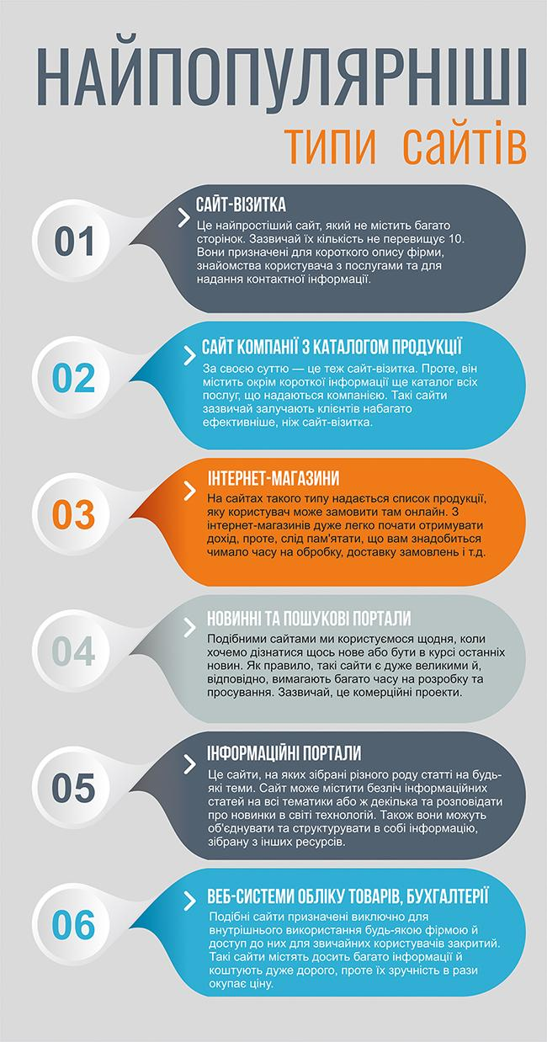



**Перевірте себе:**

[**https://learningapps.org/watch?v=p6a3dcbnn19**](https://learningapps.org/watch?v=p6a3dcbnn19)

[**https://learningapps.org/watch?v=pkxhc69a319**](https://learningapps.org/watch?v=pkxhc69a319)

**Повторіть раніше вивчений матеріал**

**Тема: Задавання формул. Відносна адресація, абсолютна адресація. Фіксування стовпця, рядка, комірки.**

Завдання. Обернена задача

Нехай потрібно розв'язати обернену до попередньої задачу: розрахувати

фонд заробітної плати, якщо відомо ціну робіт - 4000 грн., а всі інші статті

калькуляції не відрізняються від заданих у прикладі 1. Для цього скопіюйте

таблицю на нову сторінку з назвою „Обернена задача”.

Вам необхідно в комірці С9 формулу замінити числом 4000, а в комірці С2 задати формулу =C9-SUM(C3:C8). Результат обчислень матиме вигляд:

